**CENTRO PAULA SOUZA**

**ETEC COMENDADOR JOÃO RAYS**

**Técnico em Desenvolvimento de Sistemas**

**Alexandre Tavano Cardoso**

**Roger Machado Fernandes**

**Website desenvolvido para o Ateliê Moonchild**

**Barra Bonita – SP**

**2020**

**Alexandre Tavano Cardoso**

**Roger Machado Fernandes**

**Website desenvolvido para o Ateliê Moonchild**

Trabalho de Conclusão de Curso apresentado ao Curso Técnico em Desenvolvimento de Sistemas da

Etec “COMENDADOR JOÃO RAYS” orientado pelo Prof. José Antonio Gallo Junior, como requisito parcial para obtenção do título de Técnico em Desenvolvimento de Sistemas.

**BARRA BONITA – SP**

**2020**

**RESUMO**

O objetivo deste projeto é desenvolver uma plataforma que leve em consideração expandir suas artes e vender seus trabalhos, tais produtos como: quadros, desenhos, grafites em paredes, artes vetorizadas e em si, ouvir os consumidores para encomendar algo que tal cliente gostaria de obter. Tendo como um resultado esperado, a expansão dos trabalhos do Ateliê Moonchild para outras regiões geográficas e a venda de seu trabalho.

**Palavras-chaves:** Artes, expansão, venda, comodidade.

**LISTA DE ILUSTRAÇÕES**

**Página Inicial - Cliente**................................................................................................**7**

**Contato - Cliente**..........................................................................................................**8**

**Galeria - Cliente**...........................................................................................................**9**

**Quem Somos - Cliente**..............................................................................................**10**

**Nossas Artes - Cliente**..............................................................................................**11**

**Quadros - Cliente**.......................................................................................................**12**

**Roupas - Cliente**........................................................................................................**13**

**Papel - Cliente**............................................................................................................**14**

**Parede - Cliente**.........................................................................................................**15**

**Madeira - Cliente**........................................................................................................**16**

**Login - Administrador**...............................................................................................**17**

**Pagina Inicial - Administrador**..................................................................................**18**

**Listagem das Categorias - Administrador**..............................................................**19**

**Adicionar Categoria - Administrador**.......................................................................**20**

**Detalhes da Categoria - Administrador**...................................................................**21**

**Editar Categoria - Administrador**.............................................................................**22**

**Deletar Categoria - Administrador**...........................................................................**23**

**Listagem de E-mail – Administrador**.......................................................................**24**

**Detalhes do E-mail - Administrador**.........................................................................**25**

**Deletar E-mail - Administrador**.................................................................................**26**

**Retornar E-mail - Administrador**..............................................................................**27**

**Listagem dos Produtos - Administrador**.................................................................**28**

**Adicionar Produtos - Administrador**.......................................................................**29**

**Detalhe do Produto - Administrador**........................................................................**30**

**Deletar Produto - Administrador**..............................................................................**31**

**Editar Produto – Administrador**...............................................................................**32**

**SUMÁRIO**

**Introdução**...................................................................................................................**5**

**Desenvolvimento**........................................................................................................**6**

**Objetivos**.....................................................................................................................**6**

**Objetivo geral**..............................................................................................................**6**

**Objetivos específicos**.................................................................................................**6**

**Justificativa**.................................................................................................................**6**

**Metodologia**................................................................................................................**6**

**Resultados esperados**...............................................................................................**6**

**Principais dificuldades**..............................................................................................**6**

**Resultados obtidos**.............................................................................................. ......**7**

**Considerações finais**...............................................................................................**32**

**Referências**...............................................................................................................**33**

1. **INTRODUÇÃO**

O tema consiste sobre o Ateliê Moonchild, um futuro site para apresentar artes de todos os métodos possíveis, tendo o intuito de vendê-las, não só em sua região, mas sim expandir esse mercado da arte dentre outras localidades.

Atualmente é bem raro encontrar artes pela internet, sendo mais comum ter em certas lojinhas de arte, nas ruas, ou vendas pela própria artista em sua devida residência.

Tendo como objetivo do site, mostrar cada vez mais suas artes e seus trabalhos, dando o conforto do cliente, estando em casa pedindo uma encomenda ou outros trabalhos do proprietário.

1. **DESENVOLVIMENTO**

## 2.1. Objetivos

### 2.1.1. Objetivo Geral

O objetivo deste projeto é desenvolver uma plataforma que leve em consideração expandir suas artes e vender seus trabalhos online, proporcionando assim aumentar a visibilidade e alcance da empresa, atraindo novos clientes.

### 2.1.2. Objetivos Específicos

1. Mostrar produtos online.
2. Trazer uma nova forma de divulgação.
3. Opção de adicionar novos produtos ao site.
4. Expandir para outras regiões.

## 2.2. Justificativa

Dentre todos os mercados de trabalho de artes, poucas lojas digitais são de artes a maioria é vendida em lojas, galerias entre outros, com a conclusão do site, temos o intuito de ter uma visibilidade maior no comércio eletrônico, trazendo mais compreensibilidade aos consumidores e desfrutando o lazer em sua casa, pedindo um orçamento e adquirindo um produto de seu gosto.

## 2.3. Metodologia

As ferramentas utilizadas para o desenvolvimento do site foram o **Visual Studio 2019** para a ferramenta de criação de códigos na parte de front-end e back-end. Na parte de códigos usamos o **C# ASP.NET MVC5** com **CSS3** e o framework Bootstrap para a parte de front-end. Utilizamos o Mysql para armazenar os dados obtidos pelos usuários e pelo cadastro do admin. Já na parte dos designs, usufruímos a vetorização no **Illustrator** e algumas edições no **Photoshop,** e para os protótipos utilizamos o **Adobe XD.**

**2.4. Resultados esperados**

Com a criação do nosso website esperamos estar inovando e trazendo algo novo para o marketing digital, ajudando principalmente na venda das artes por via da internet e gerando o conforto para os clientes.

## 2.5. Principais Dificuldades

A principal dificuldade no desenvolvimento do website Moonchild foi a parte dinâmica do site, pois obtivemos dificuldade na programação C# asp.Net MVC5 por falta de conhecimento e experiencia.

## 2.6. Resultados Obtidos

## 2.6.1 Página inicial - Cliente

É a primeira tela que o usuário verá ao entrar no website, nela o usuário pode mudar para as telas de galeria, nossas artes, quem somos e contato. Nela o usuário também pode ver uma prévia sobre o ateliê, artes realizadas e formulário de contato.

# Figura 1: Página Inicial – Cliente

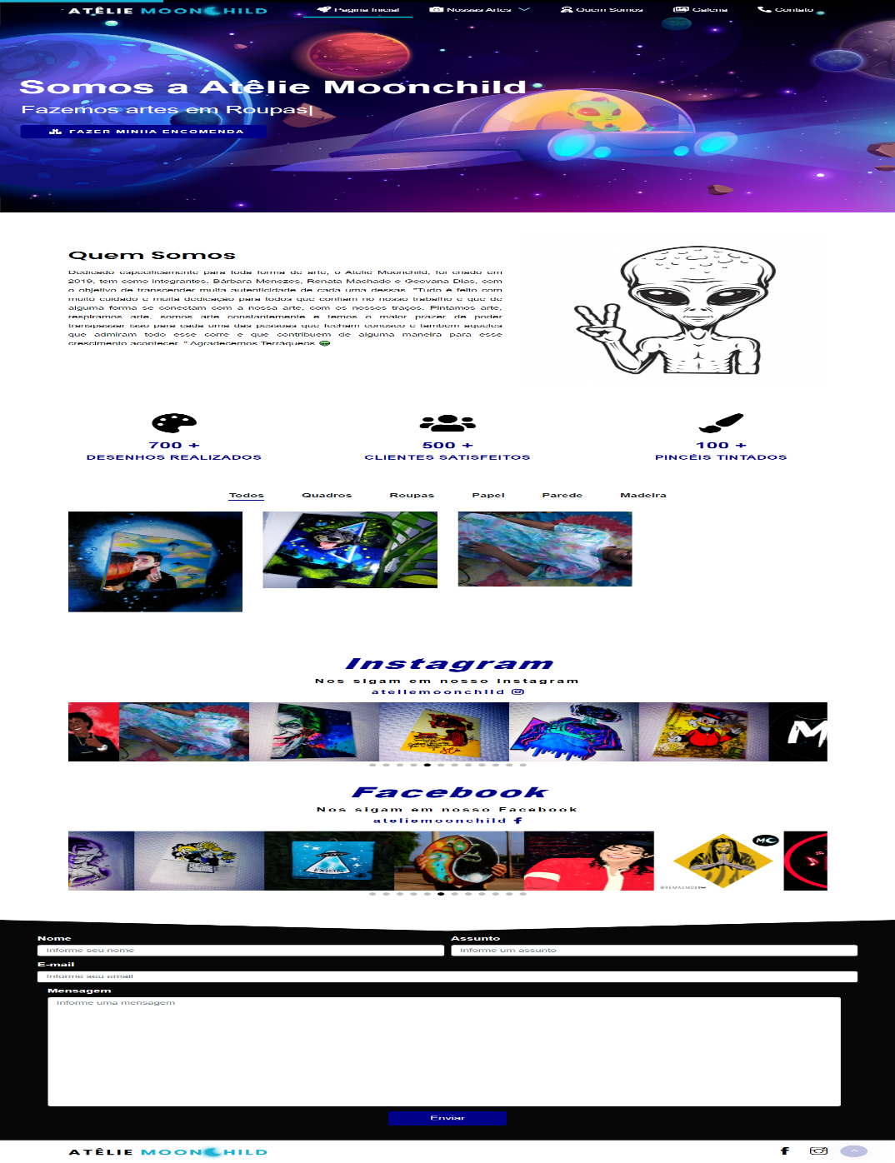

Fonte: Alexandre Tavano, Roger Machado

### 2.6.2. Contato

Na página de contato o usuário irá colocar primeiramente seu e-mail e o nome, depois irá deixar uma mensagem para nós, como forma de pedir um produto ou encomendar algo que gostaria.

# Figura 2: Contato – Cliente

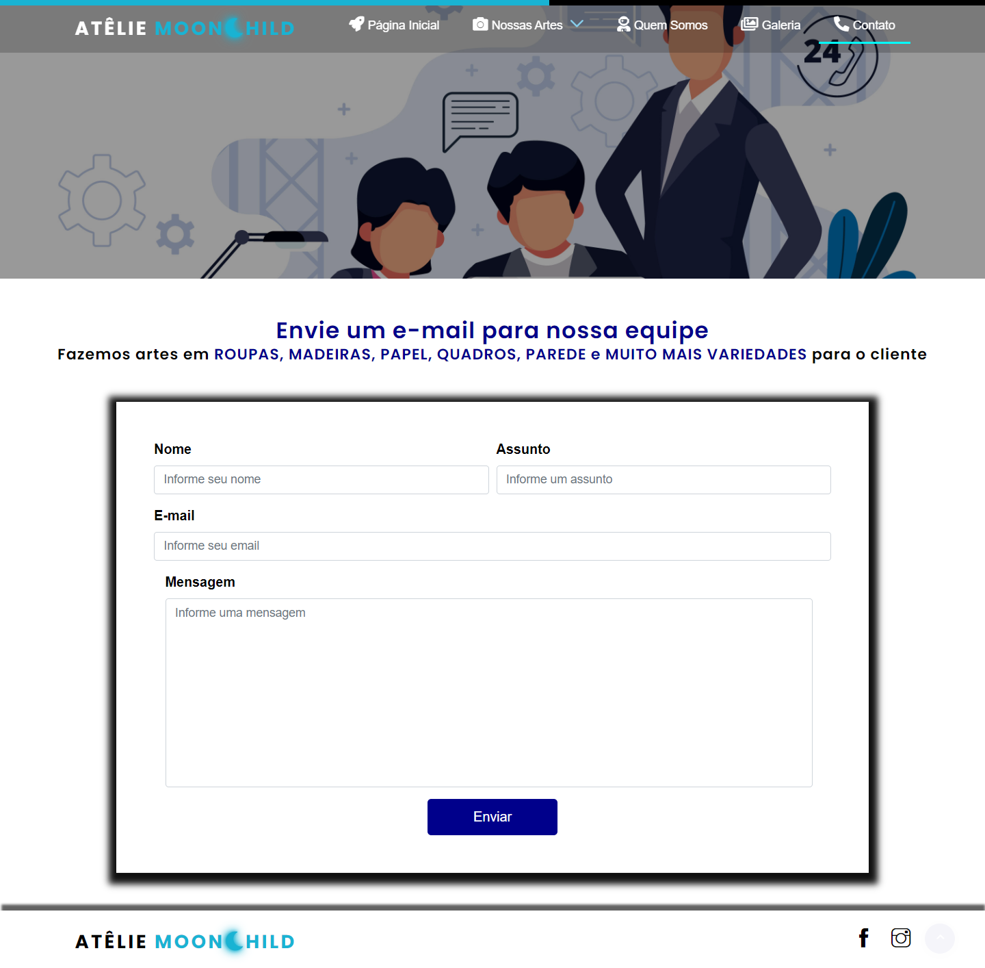

Fonte: Alexandre Tavano, Roger Machado

**2.6.3. Galeria**

Após os clientes mandarem mensagem, essa tela irá aparecer para os administradores, com intuito de saber os produtos que os clientes gostariam de encomendar ou adquirir.

# Figura 3: Galeria - Cliente

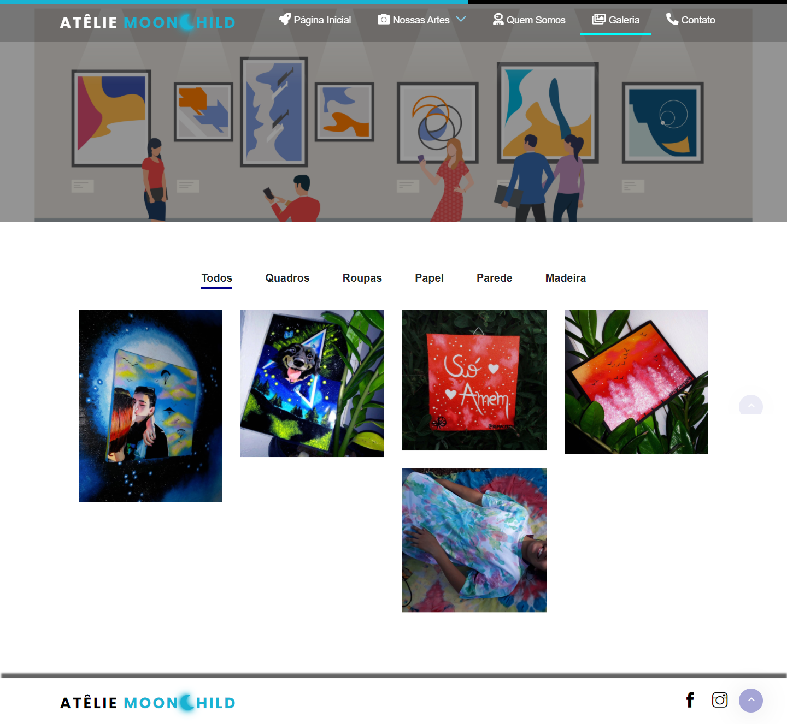

Fonte: Alexandre Tavano, Roger Machado

### 2.6.4. Quem Somos

Nesta página é exibido um pequeno texto apresentando um pouco sobre o ateliê, dizendo sobre sua história. Também é mostrado os perfis das fundadoras e donas do ateliê, mostrando além disso mostrando suas redes sociais.

# Figura 4: Quem Somos - Cliente

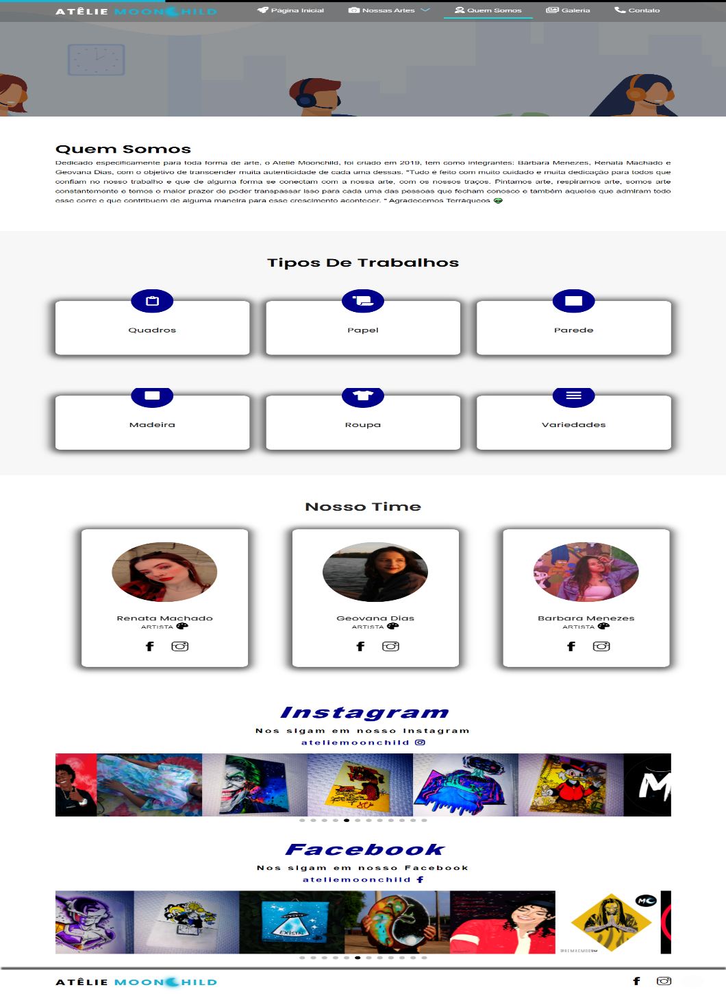

Fonte: Alexandre Tavano, Roger Machado

### 2.6.5. Nossas Artes

Está é uma área que ira ficar todas as artes do Ateliê Moonchild, tendo quadros, roupas, papel, parede e madeira, dentre outros.

### 2.6.5 - 1 Quadros

# Figura 5: Quadros - Cliente

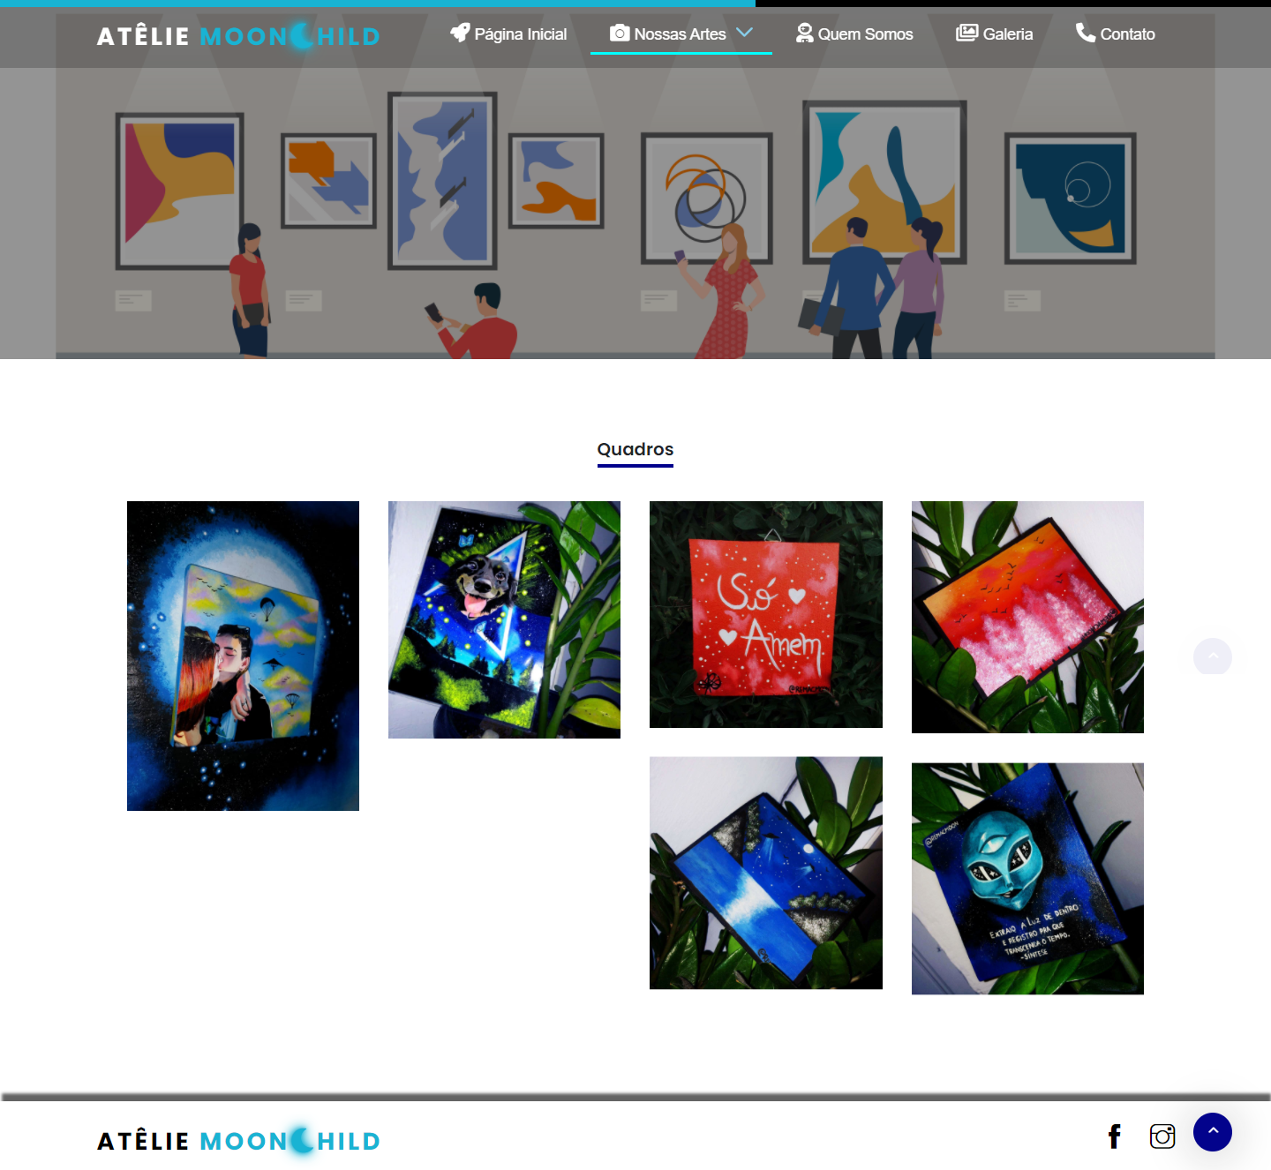

Fonte: Alexandre Tavano, Roger Machado

### 2.6.5 - 2 Roupas

# Figura 6: Roupas - Cliente

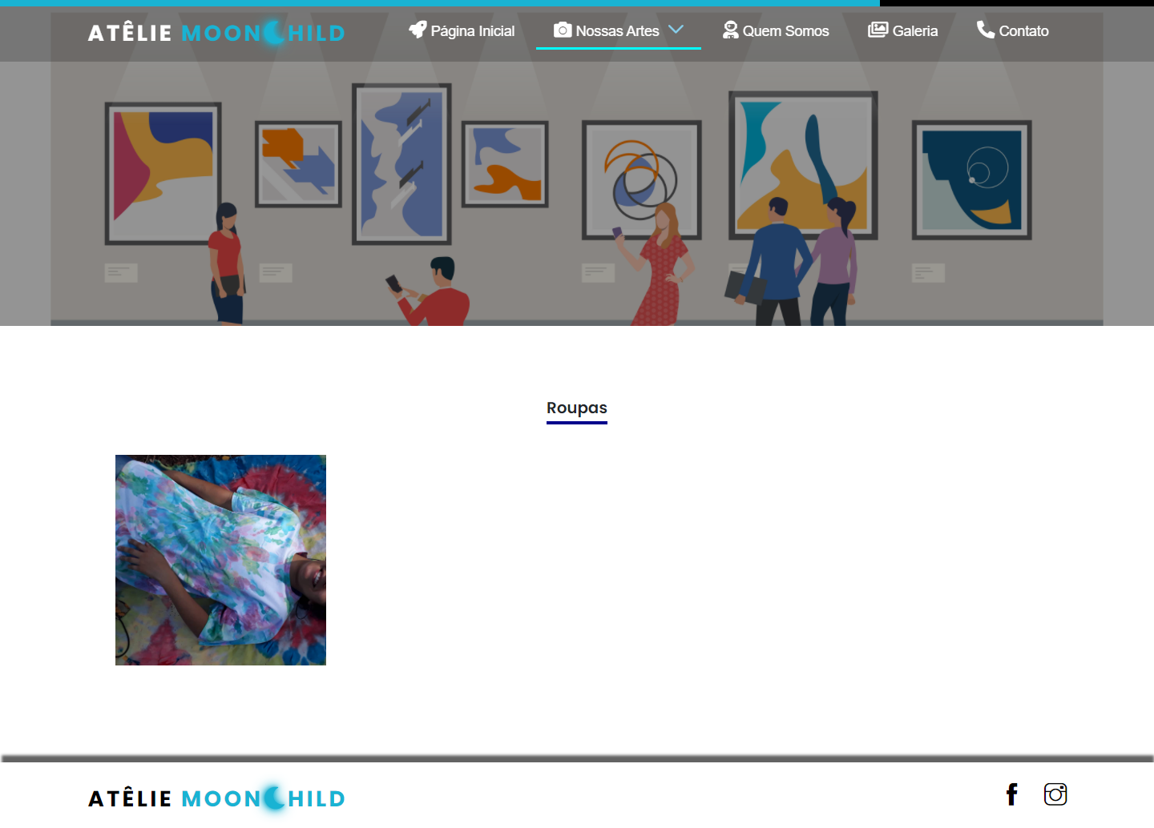

Fonte: Alexandre Tavano, Roger Machado

### 2.6.5 - 3 Papel

# Figura 7: Papel - Cliente

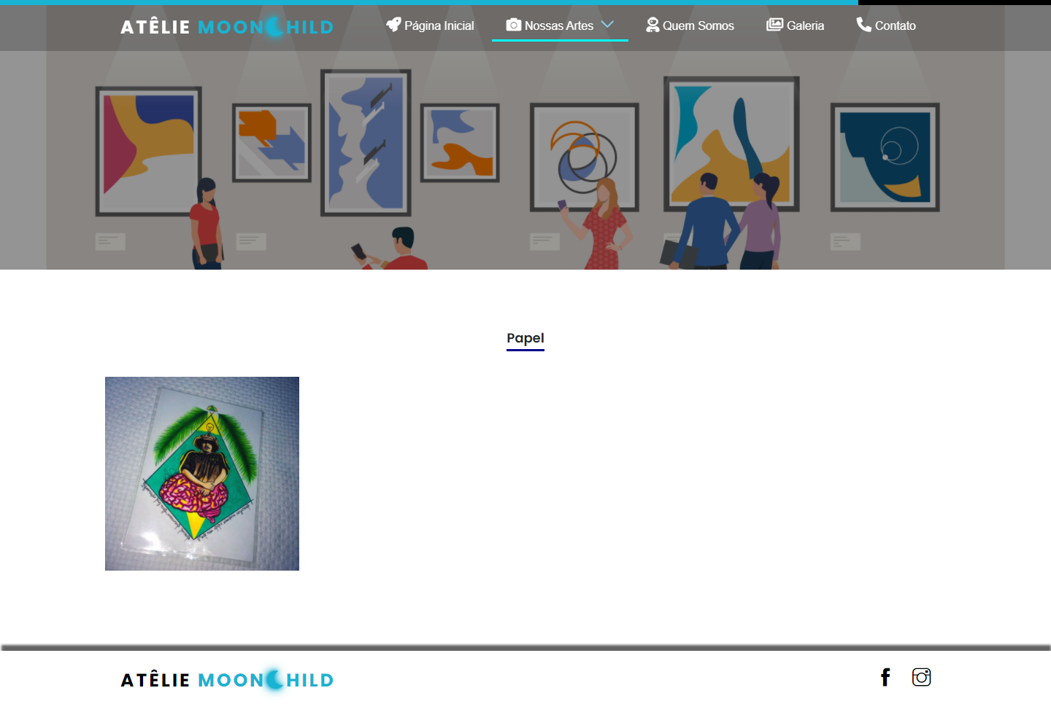

Fonte: Alexandre Tavano, Roger Machado

### 2.6.5 - 4 Parede

# Figura 8: Parede - Cliente

### C:\Users\Alexandre\AppData\Local\Microsoft\Windows\INetCache\Content.Word\Parede-CLIENTE.PNG

Fonte: Alexandre Tavano, Roger Machado

### 2.6.5 - 5 Madeira

# Figura 9: Madeira - Cliente

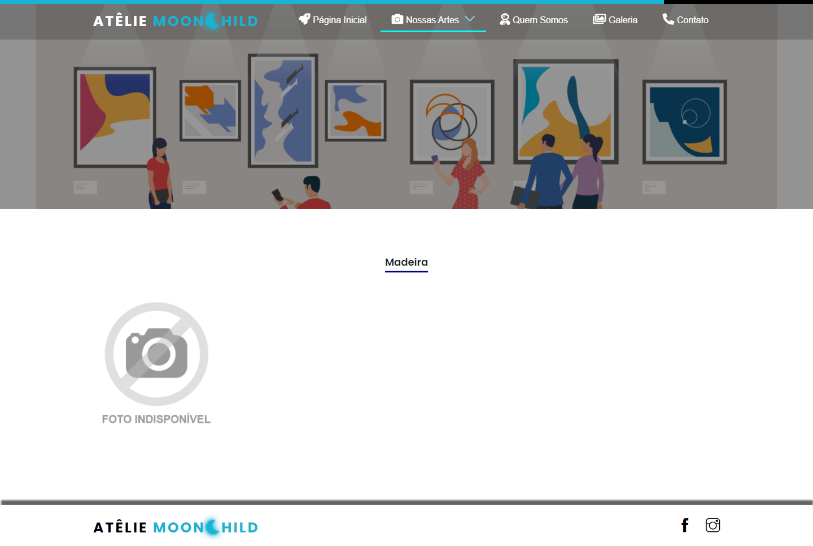

Fonte: Alexandre Tavano, Roger Machado

### 2.6.6. Login - Administrador

Após efetuar o login o administrador será redirecionado a uma área especifica.

# Figura 10: Login - Administrador

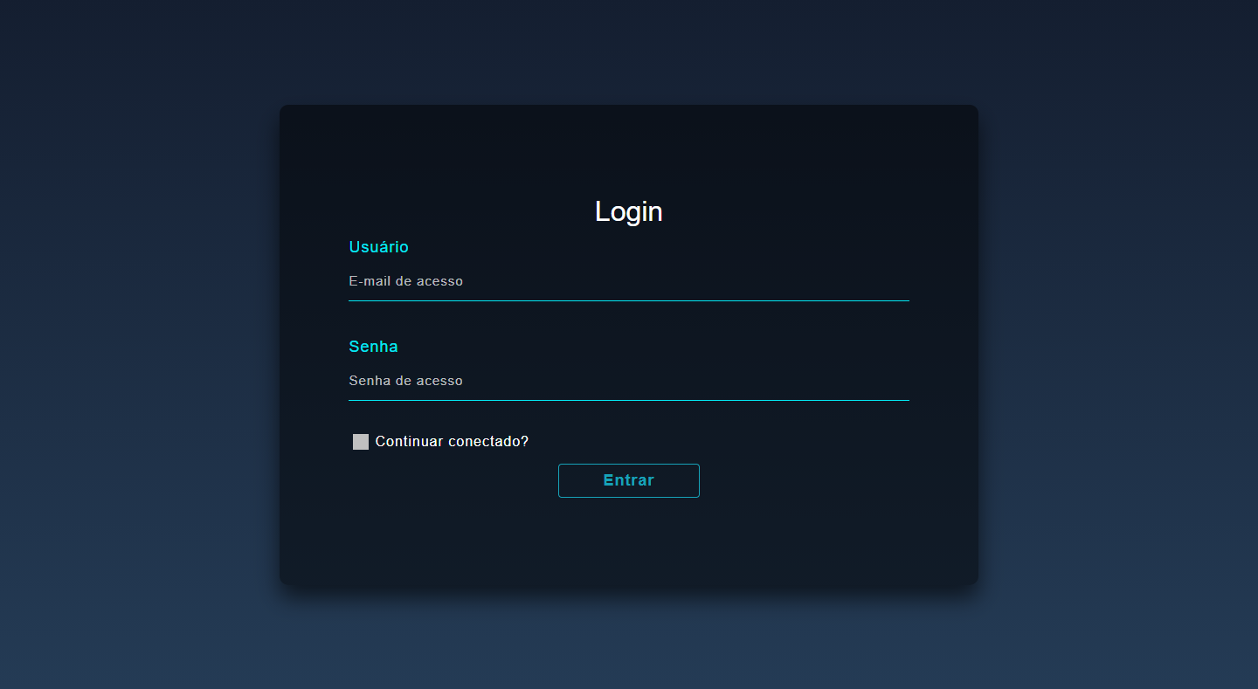

Fonte: Alexandre Tavano, Roger Machado

# 

# 2.6.7 Página Inicial – Administrador

Após se logar, será redirecionado para uma página própria, conseguindo fazer mudanças do site, conseguindo checar todos os acontecimentos.

# Figura 11: Página Inicial - Administrador

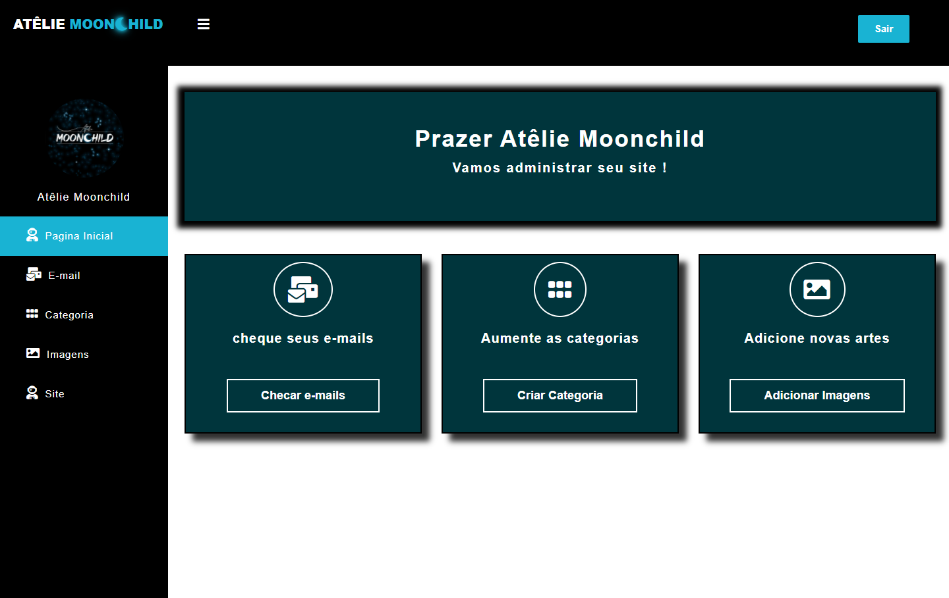

Fonte: Alexandre Tavano, Roger Machado

**2.6.8. Categoria - Administrador**

Área do administrador, onde consegue ver a listagem de categorias.

# Figura 12: Categoria - Administrador

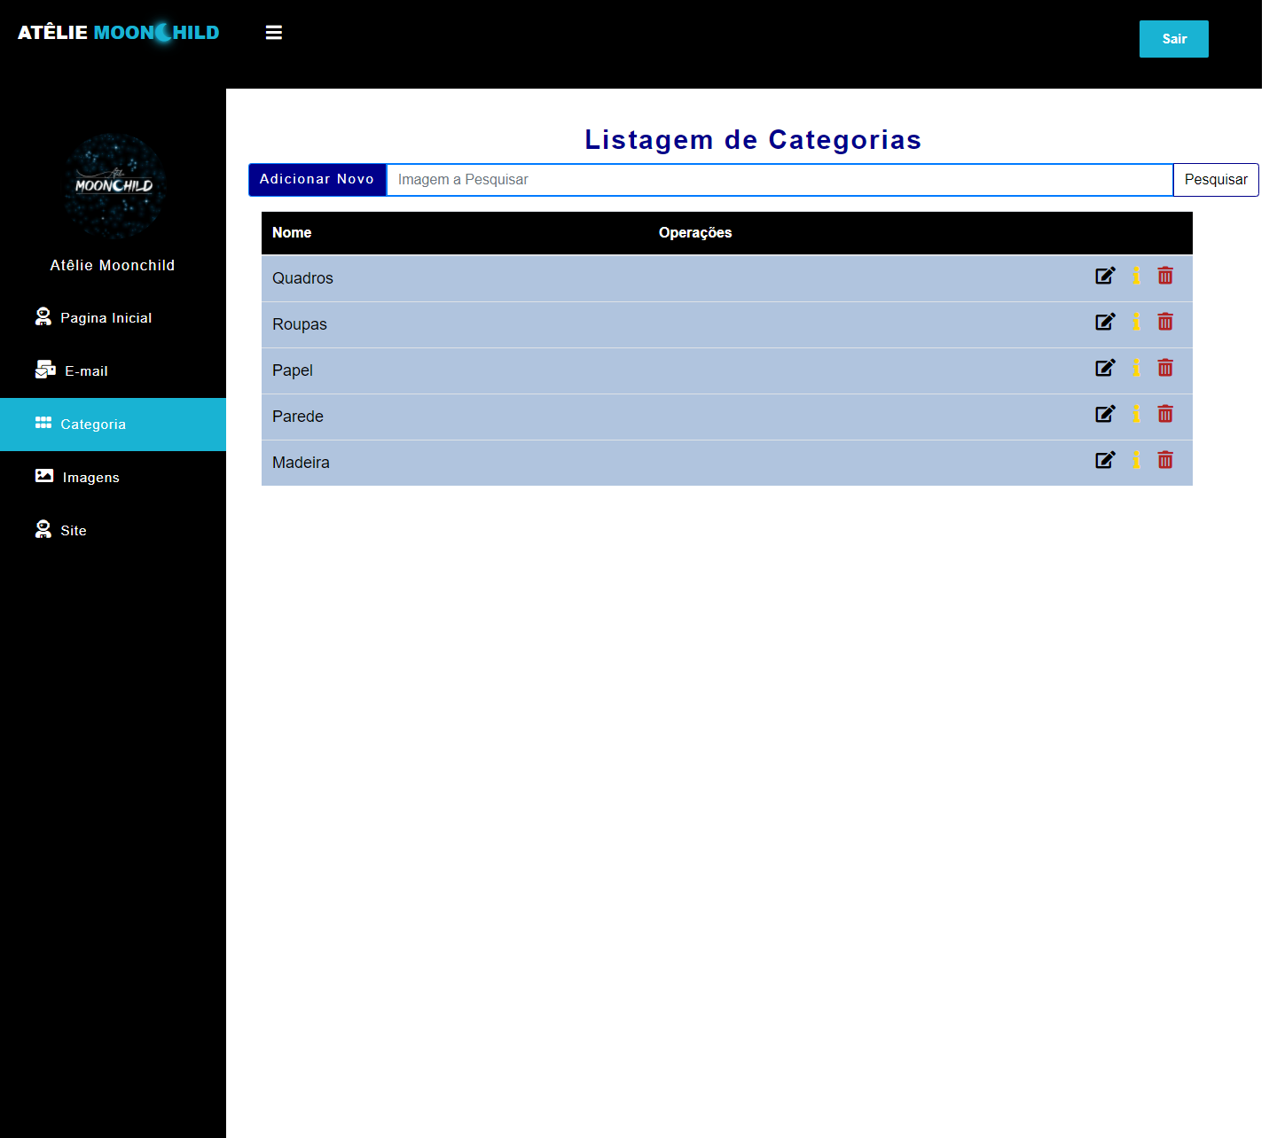

Fonte: Alexandre Tavano, Roger Machado

# 2.6.8 - 1 Adicionar Categoria - Administrador

Área em que o administrador adiciona novas categorias de artes.

# Figura 13: Adicionar Categoria - Administrador

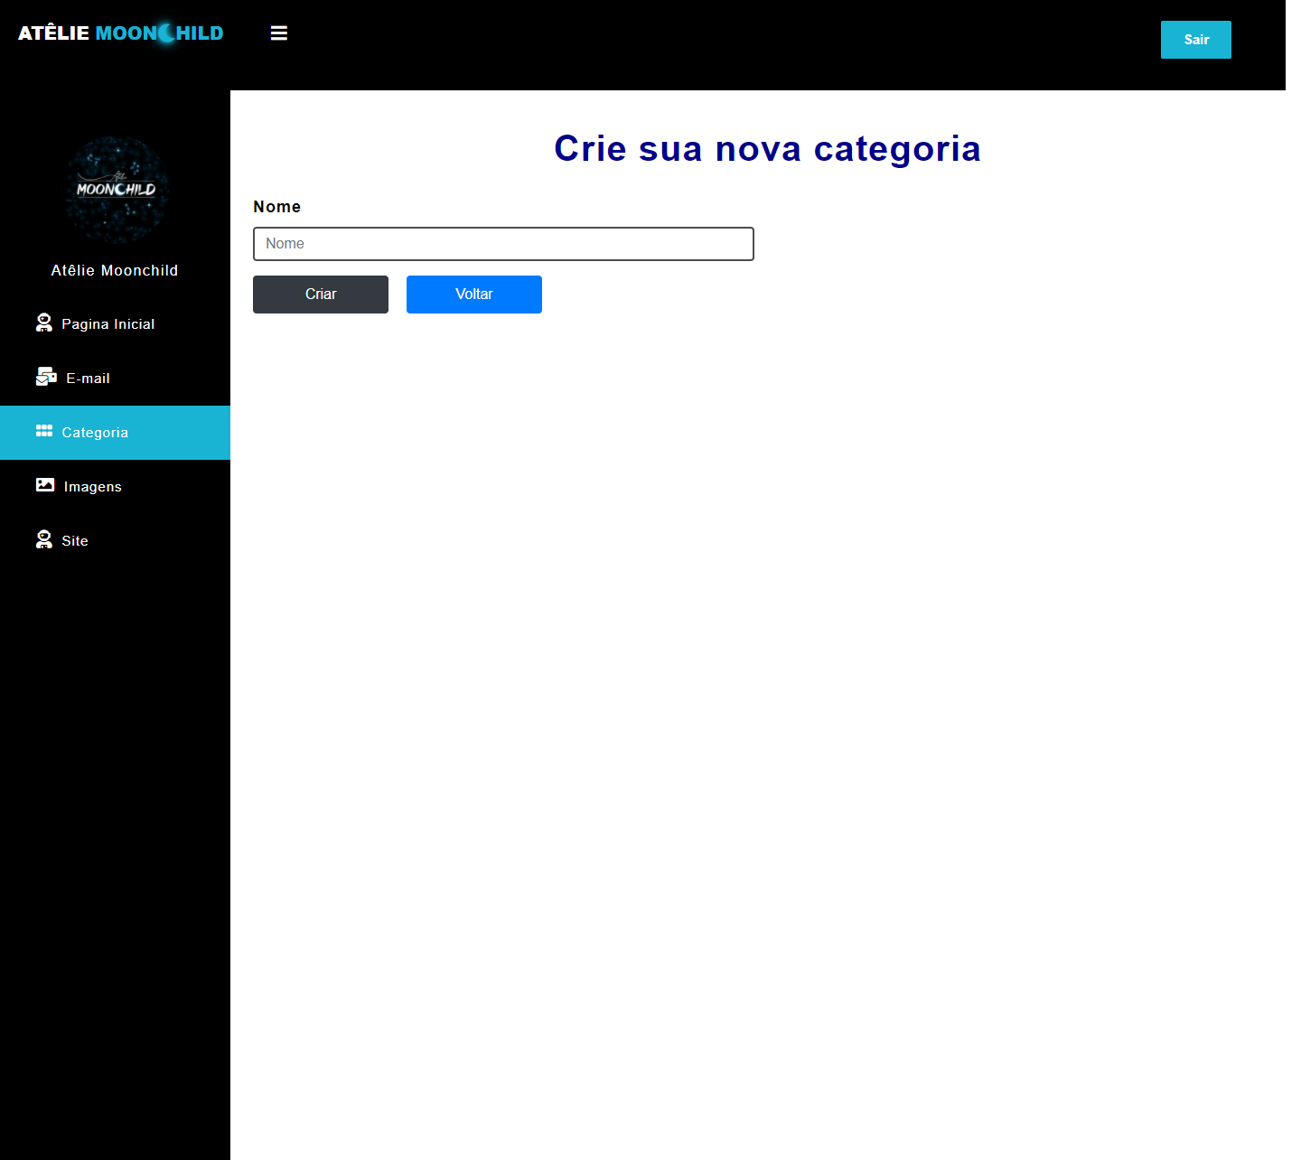

Fonte: Alexandre Tavano, Roger Machado

**2.6.8 - 2 Detalhes da Categoria - Administrador**

Área do administrador que vê os detalhes das categorias.

**Figura 14:** Detalhes da Categoria - Administrador

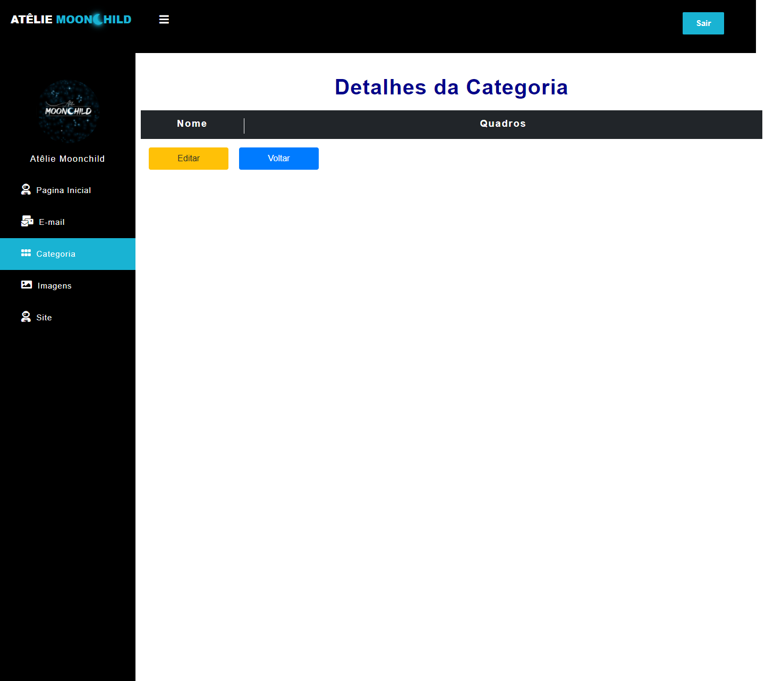

Fonte: Alexandre Tavano, Roger Machado

**2.6.8 - 3 Deletar Categoria – Administrador**

Área do administrador que deleta uma categoria existente ou já criada.

**Figura 15:** Deletar Categoria - Administrador

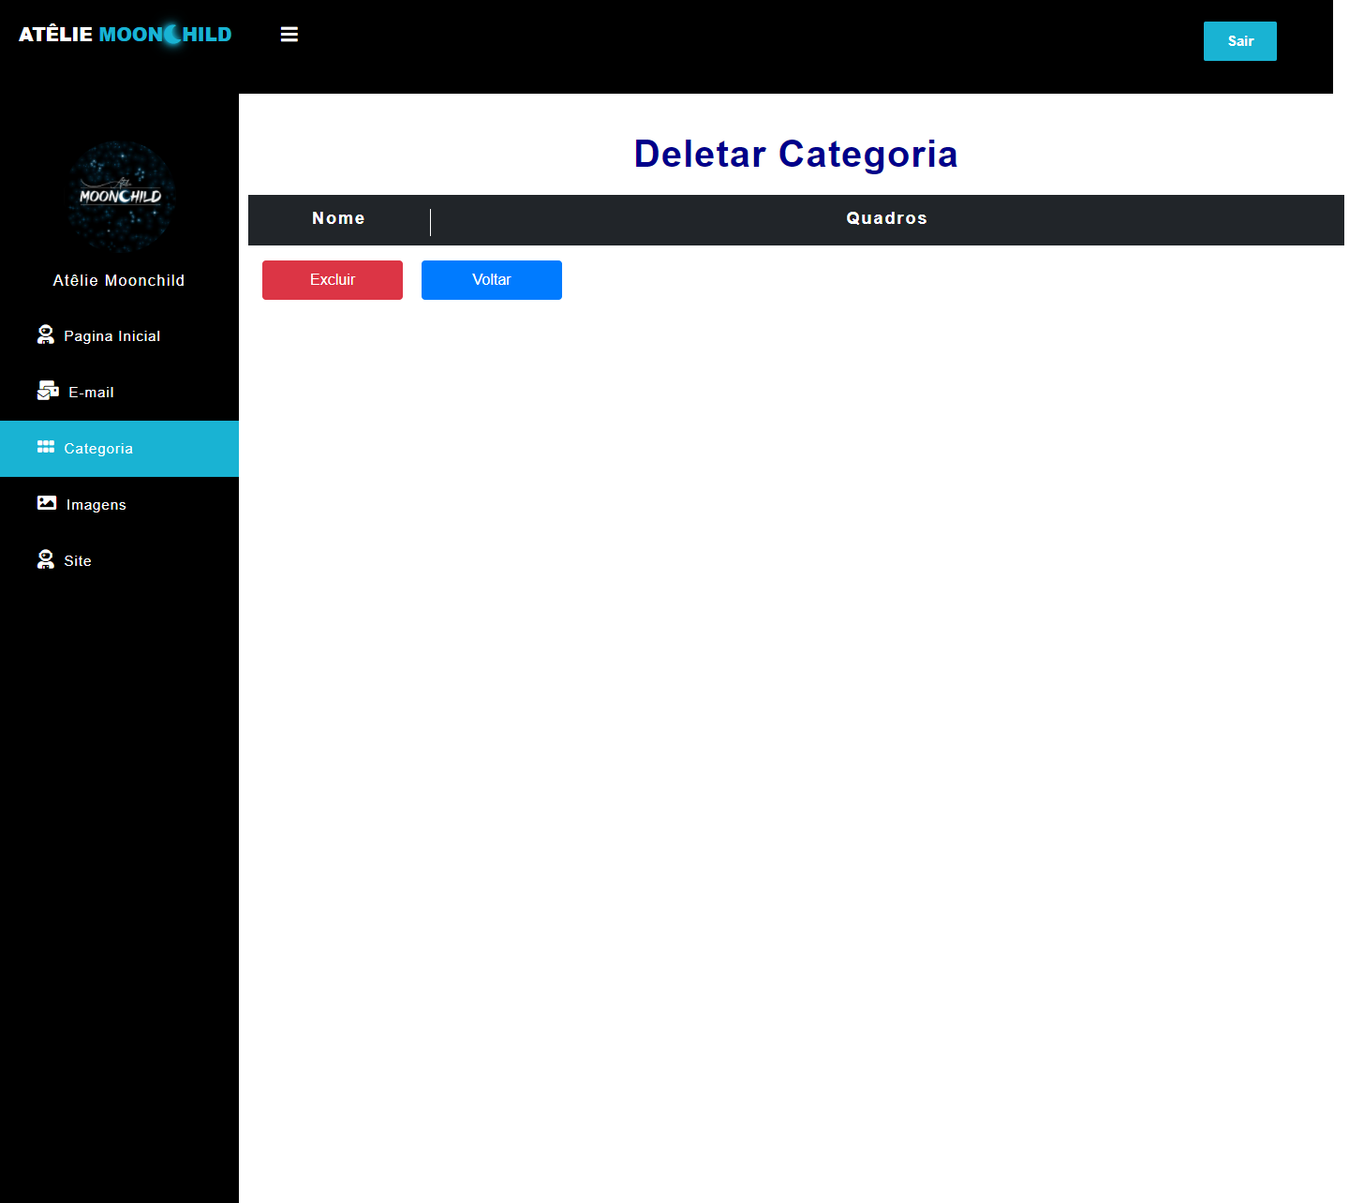

Fonte: Alexandre Tavano, Roger Machado

**2.6.8 - 3 Editar Categoria – Administrador**

Área que o administrador edita as categorias tendo imagens e nome.

**Figura 15:** Editar Categoria – Administrador

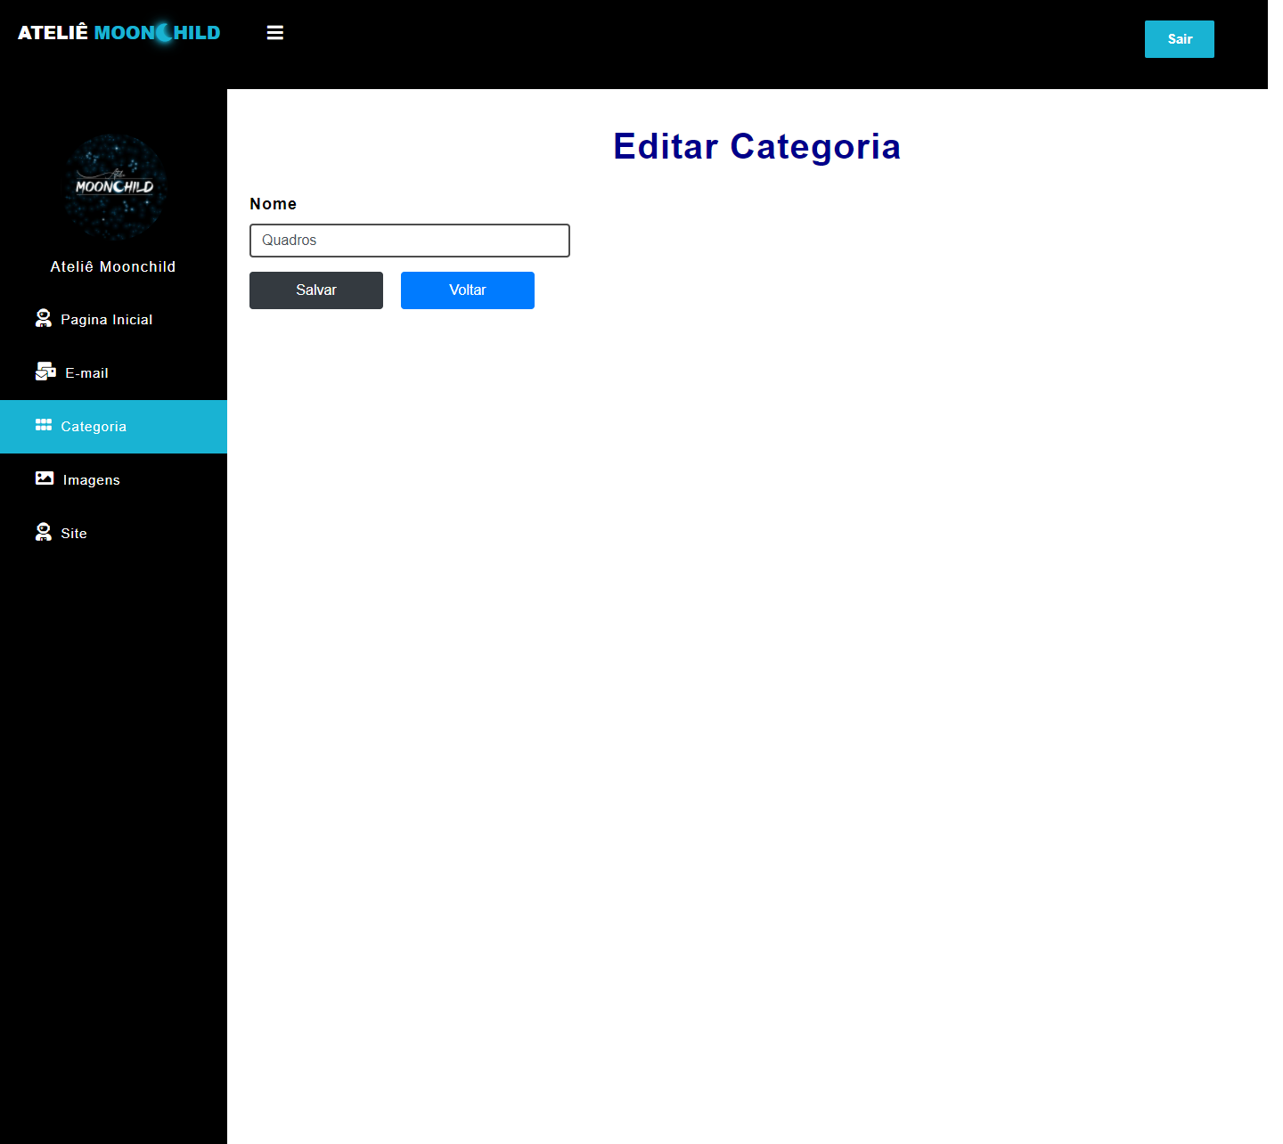

Fonte: Alexandre Tavano, Roger Machado

**2.6.9 E-mail – Administrador**

Área do administrador, onde consegue vê a listagem de e-mails recebidos.

**Figura 16: E-mail - Administrador**

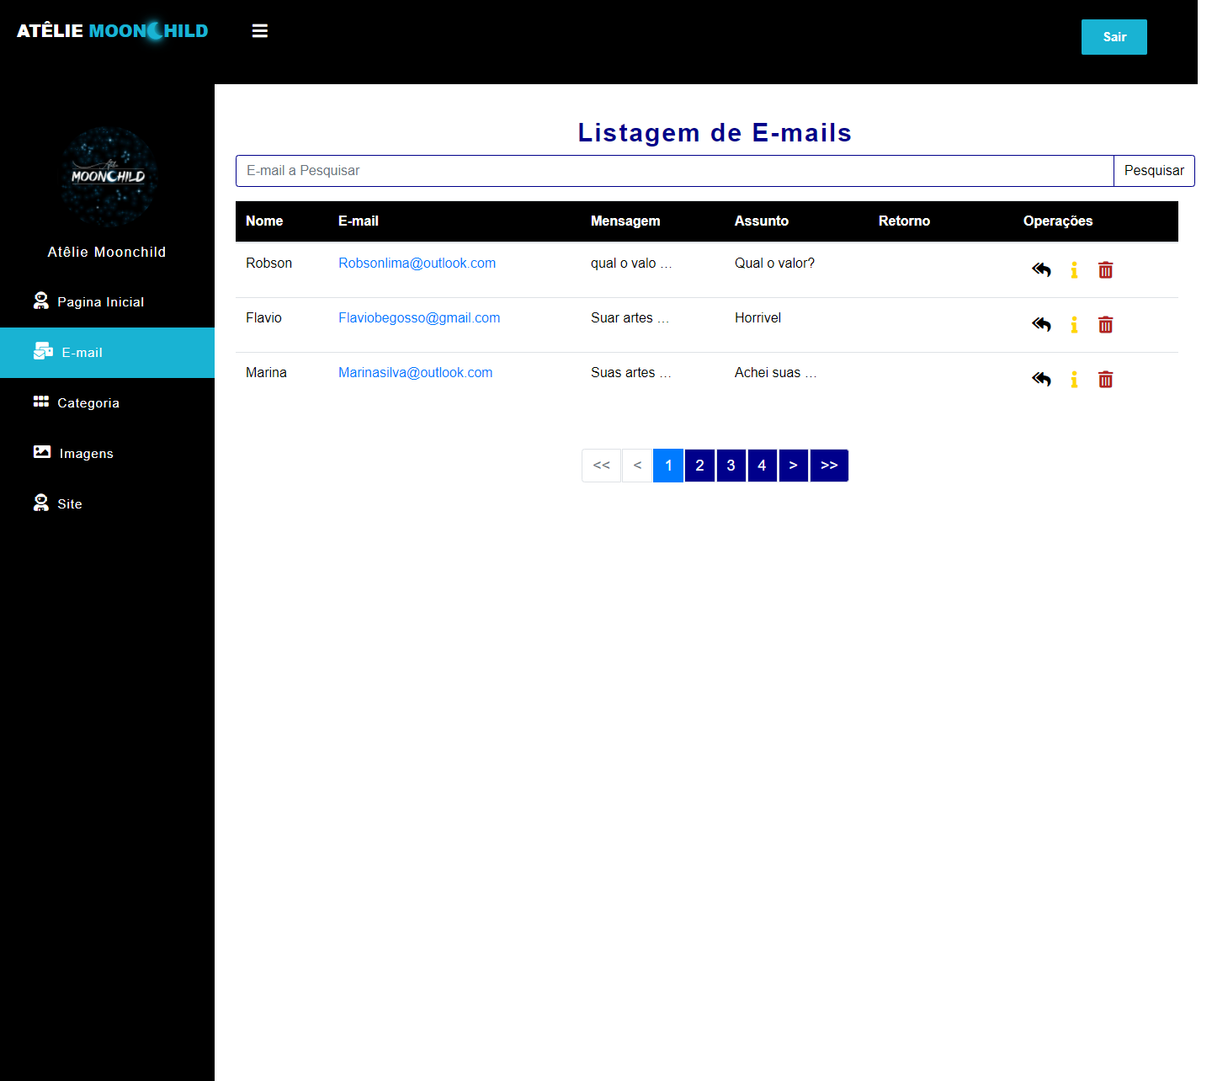

Fonte: Alexandre Tavano, Roger Machado

**2.6.9 - 1 Detalhes do e-mail – Administrador**

Área do administrador que vê os detalhes do e-mail.

**Figura 17:** Detalhes do e-mail - Administrador

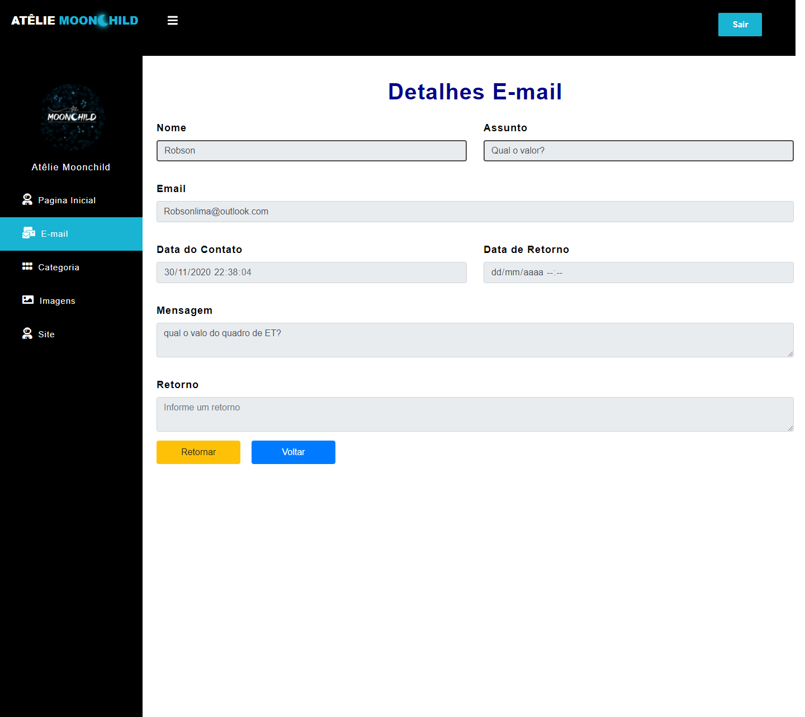

Fonte: Alexandre Tavano, Roger Machado

**2.6.9 - 2 Deletar e-mail – Administrador**

Área do administrador que consegue deletar um e-mail recebido.

**Figura 18:** Deletar e-mail - Administrador

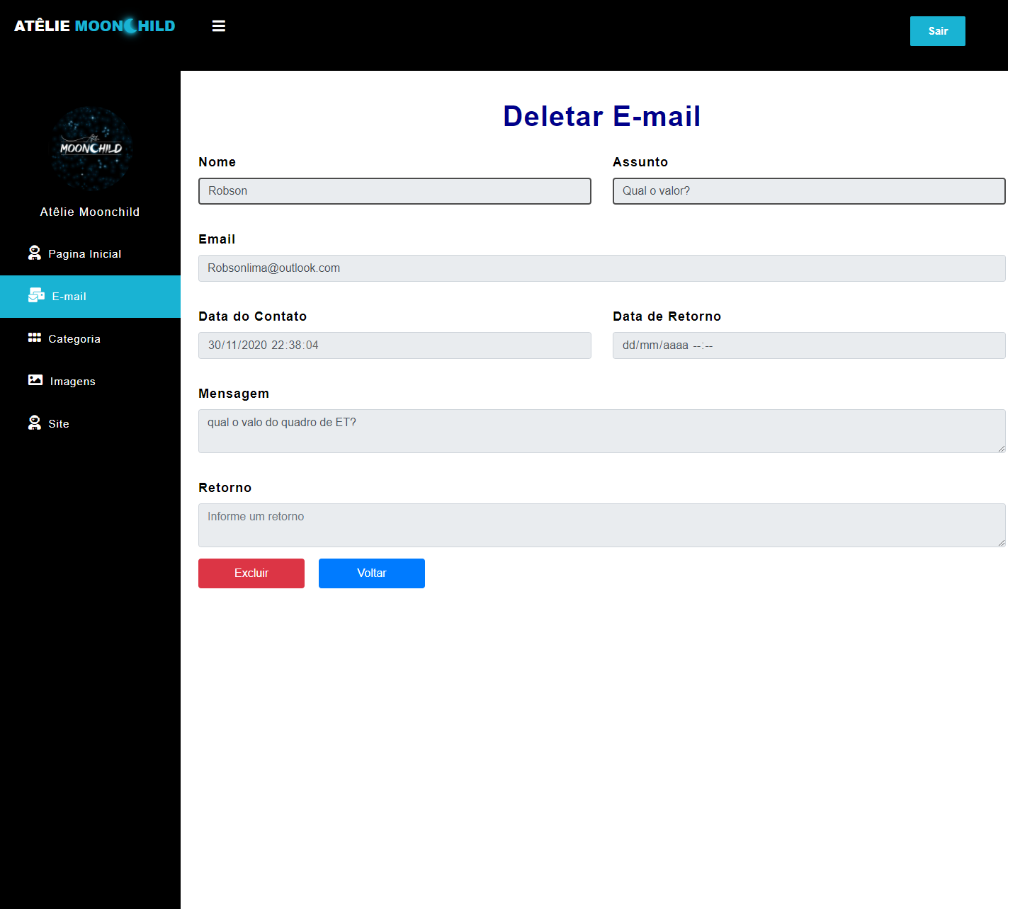

Fonte: Alexandre Tavano, Roger Machado

**2.6.9 - 3 Retorno do e-mail – Administrador**

Área do administrador que consegue devolver a resposta recebida do cliente.

**Figura 19:** Retorno do e-mail - Administrador

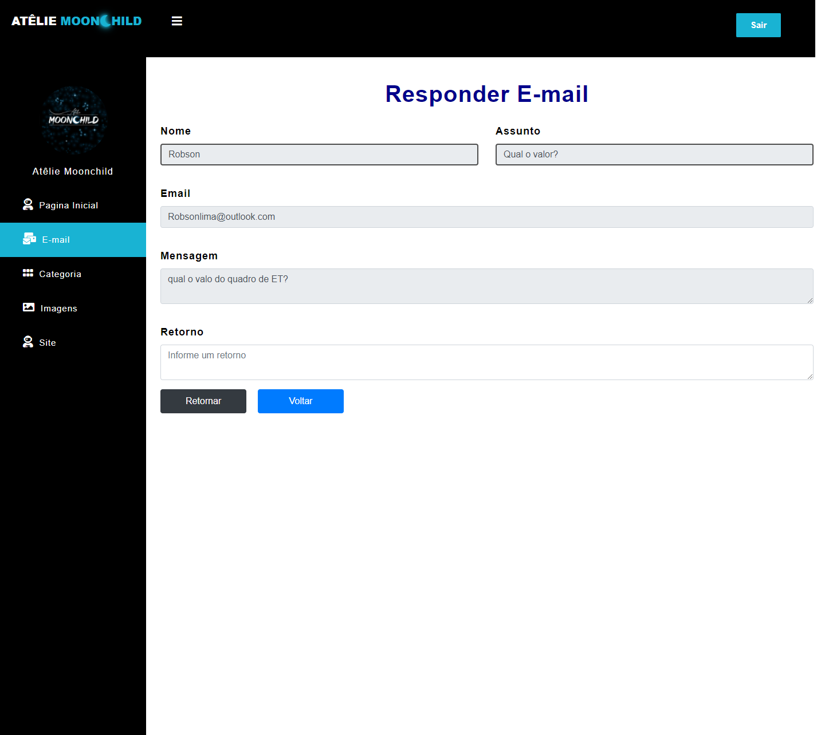

Fonte: Alexandre Tavano, Roger Machado

**2.6.10 Imagens – Administrador**

Área do administrador que consegue vê as imagens colocadas na listagem.

Figura 20: Imagens - Administrador

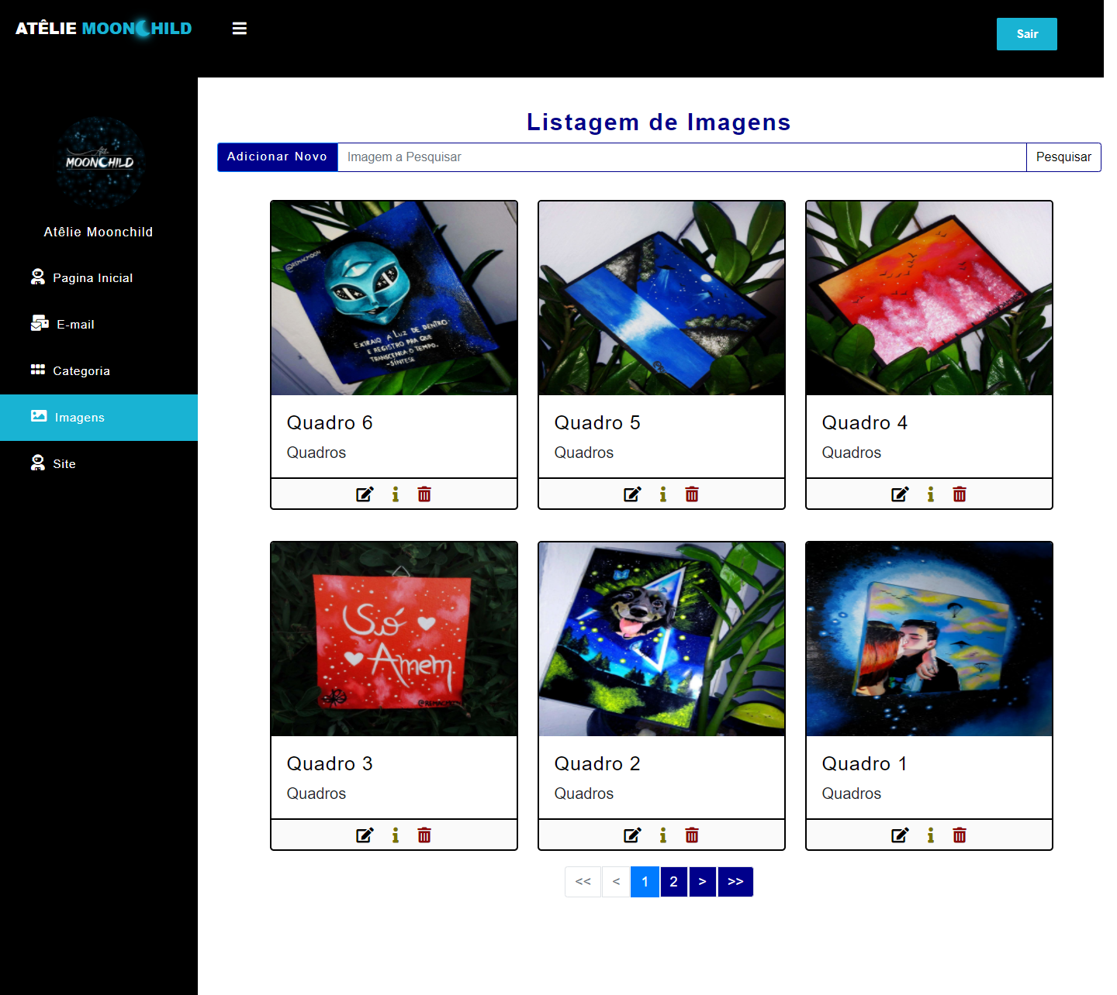

Fonte: Alexandre Tavano, Roger Machado

**2.6.10 - 1 Adicionar imagem – Administrador**

Área do administrador que adiciona novas imagens em certas categorias.

**Figura 21:** Adicionar Imagem - Administrador

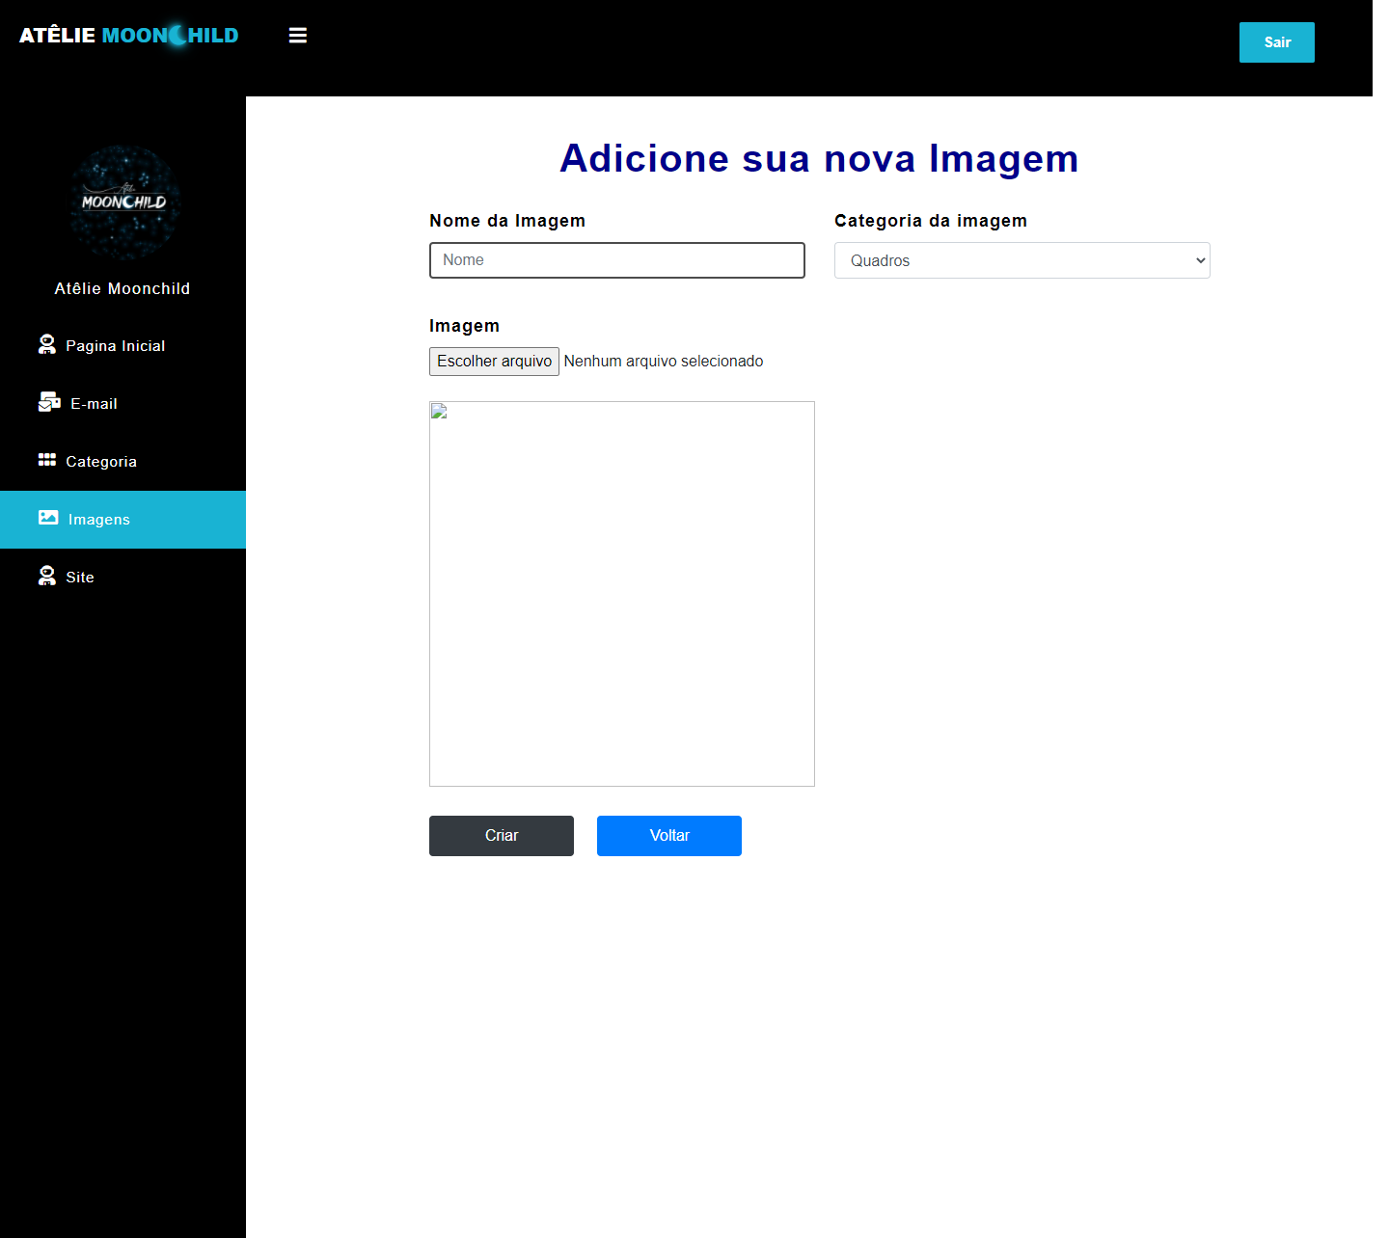

Fonte: Alexandre Tavano, Roger Machado

**2.6.10 - 2 Detalhes da imagem – Administrador**

Área do administrador que detalhado a imagens, o nome e em qual categoria.

**Figura 22:** Detalhes da imagem - Administrador

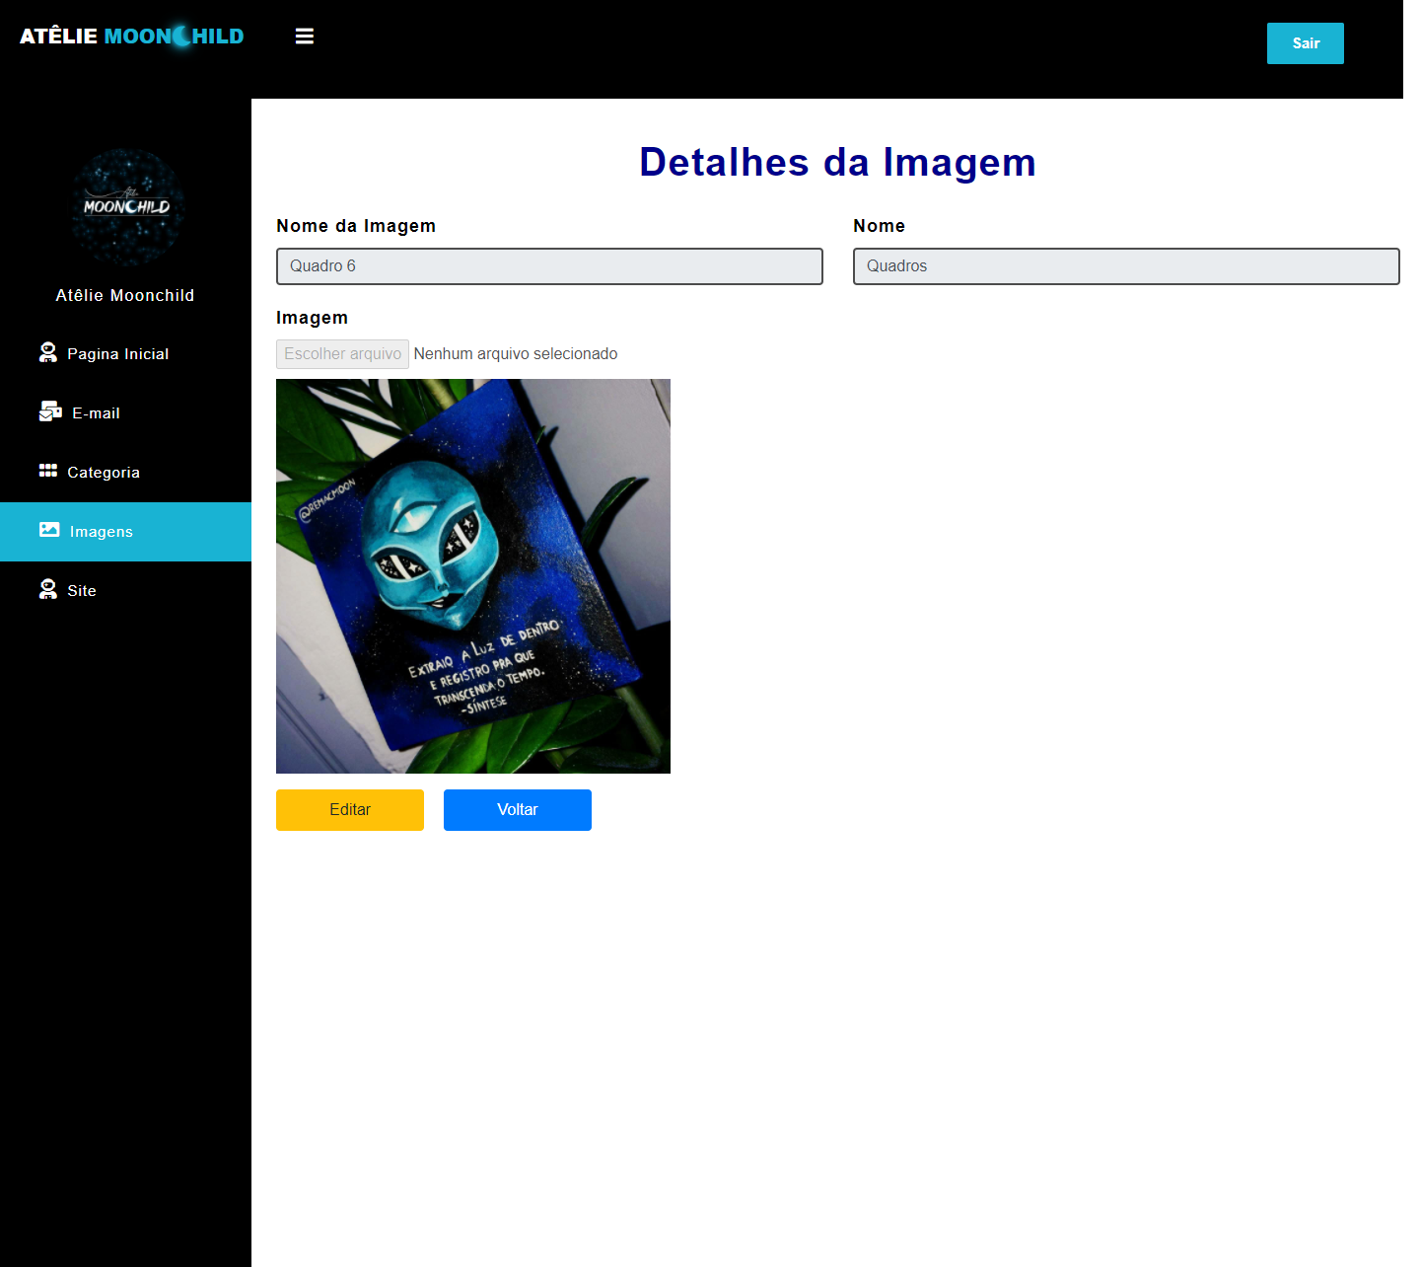

Fonte: Alexandre Tavano, Roger Machado

**2.6.10 - 3 Deletar imagem – Administrador**

Área do administrador que exclui certas imagens.

**Figura 23:** Deletar imagem - Administrador

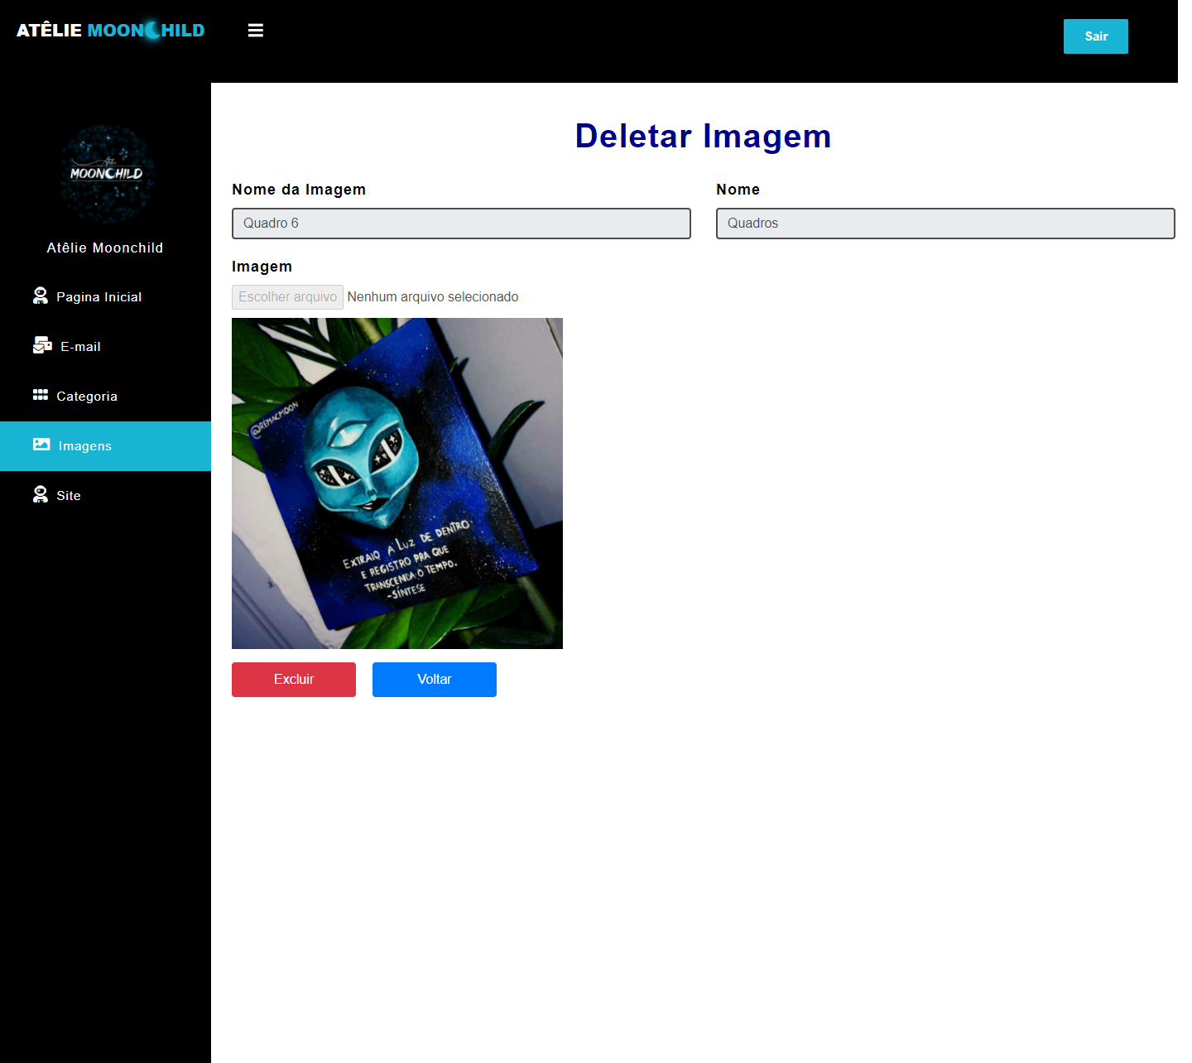

Fonte: Alexandre Tavano, Roger Machado

**2.6.10 - 4 Editar imagem – Administrador**

Área do administrador que consegue editar imagens, trocando-as.

**Figura 24:** Editar imagem - Administrador

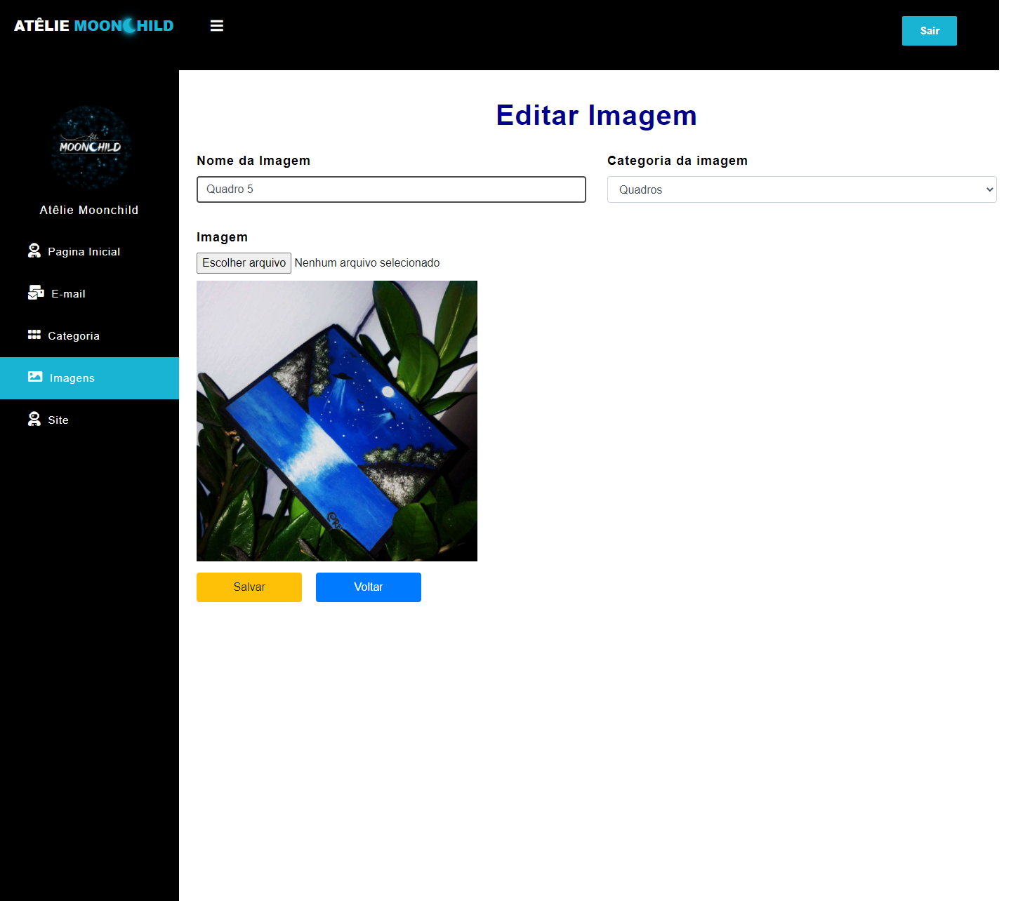

Fonte: Alexandre Tavano, Roger Machado

**3. CONSIDERAÇÕES FINAIS**

No planejamento deste projeto definimos que o website seria para vendas de cursos, porém, ao decorrer do desenvolvimento do trabalho encontramos dificuldades, logo trocamos.

Seria um site para uma loja de vidraçaria, porém o site precisaria estar pronto antes do previsto para as apresentações, tendo que mudar. Por fim, achamos um projeto bom para trabalharmos e que seria uma loja online de vendas de produtos artísticos.

Trabalhamos com muita persistência e enorme interesse na criação de um website dinâmico, limpo e simples, sempre com a preocupação de aumentar a eficiência e visibilidade do Ateliê.

Planejamos no futuro também inserir a possibilidade de os clientes fazerem os pedidos no próprio website, onde o cliente poderá efetuar o pagamento.

**4. REFERÊNCIAS**

Flickty– Disponível em: <<https://flickity.metafizzy.co/>> Acesso em 20 de Setembro de 2020.

Bootstrap– Disponível em: < <https://getbootstrap.com> > Acesso em 1 de Março de 2020.

Fontawesome– Disponível em: <<https://fontawesome.com/> > Acesso em 18 de Agosto de 2020.

Coding snow – Disponível em: <<https://nightfuryalfa.com/pages/codingsnow/codingsnow.php>> Acesso em 20 de Setembro de 2020.

Freepik– Disponível em: <<https://br.freepik.com/>> Acesso em 10 de Março de 2020.

Jquery– Disponível em: <<https://jquery.com/>> Acesso em 20 de Setembro de 2020.

W3schools– Disponível em: <<https://www.w3schools.com/>> Acesso em 20 de Setembro de 2020.